МКОУ «Средняя общеобразовательная школа № 15 пос. Биракан»

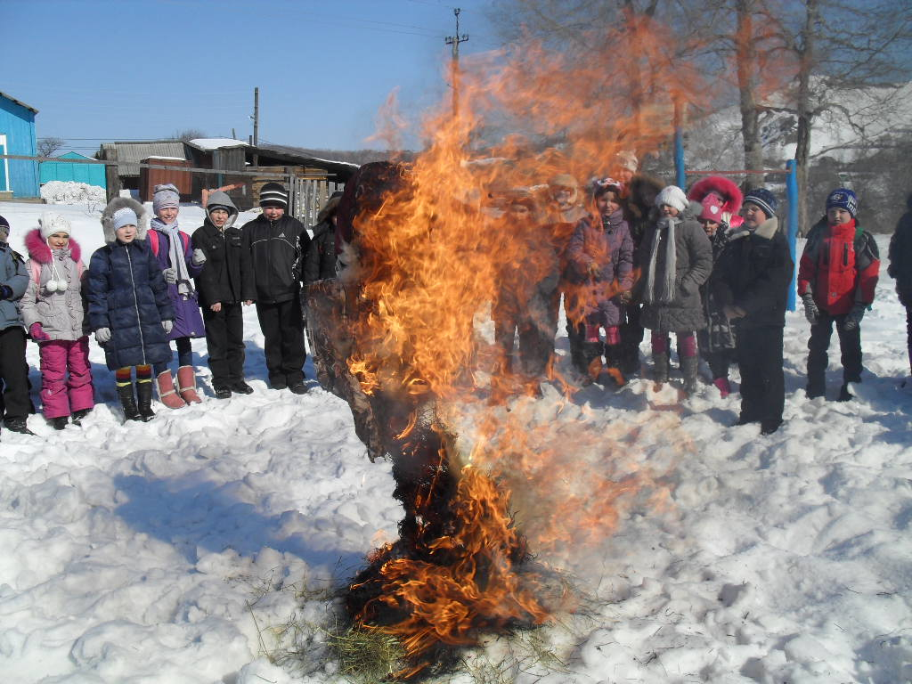
Подготовила и провела учитель:
Брылёва Г. И.
Март 2013 года
Цель: познакомить детей с народными традициями проводов зимы празднования Масленицы, развивать интерес к истории праздников, воспитывать коллективизм, доброту, умение просить прощение за свои ошибки и прощать других.
Оборудование: компьютер, презентация, костюмы для детей, блины, чучело Масленицы.
Ход мероприятия
Зазывалы:
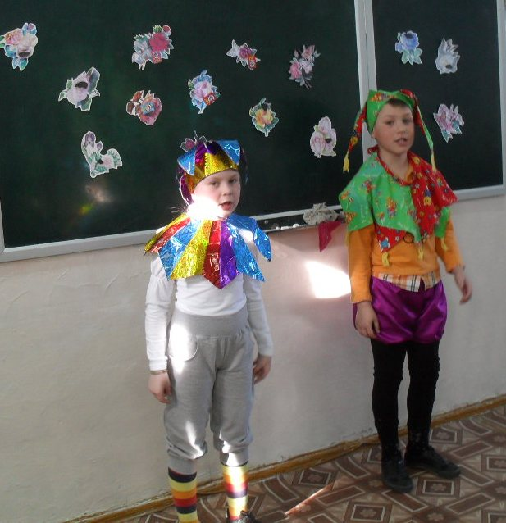
- Внимание! Внимание!
Велено до вас
Довести в сей час указ,
Продиктованный самой
Нашей матушкой Зимой:
(вместе: Непременно все должны
Быть на проводах зимы!»)
2. «Каждый год числа сего,
Как гласит указник,
Будь то город аль село,
Выходи на праздник
(вместе:Непременно все должны
Быть на проводах зимы!»)(слайд1)
Ведущий:(слайд 2)
В конце зимы люди праздновали веселый праздник Масленицу. Масленица – самый веселый, самый разгульный и поистине всеобщий народный праздник.
(слайд 3)
Это озорное и весёлое прощание с зимой и встреча весны, несущей оживление в природе и солнечное тепло. Люди испокон веков воспринимали весну как начало новой жизни и почитали Солнце, дающее жизнь и силы всему живому. В честь солнца сначала пекли пресные лепёшки, а когда научились приготовлять заквасное тесто, стали печь блины.
Древние считали блин символом солнца, поскольку он, как и солнце, жёлтый, круглый и горячий, и верили, что вместе с блином они съедают частичку его тепла и могущества.
Масленица зиму прощает,
Холодную жизнь кончает!

Звучит музыка, дети входят в зал, который оформлен по-весеннему. В стороне — столики, накрытые расшитыми полотенцами, на них блины.
Письмо Весны.
Здравствуйте, ребята! Пишет вам Весна.
Я иду к вам с солнышком, с сосульками, с ручейками, зеленой травкой. Я и вам всем подарки приготовила. Только зима в этом году поздно к вам пришла. Вы еще не все на коньках да санках успели покататься. Вот я и хочу проверить, как вы успели к моему приходу подготовиться? Приготовила я для вас испытания. За каждое испытание вы получите по маленькому солнышку с буквой. Из букв составьте слово, оно подскажет, где спрятаны подарки.
Ваша Весна.
Ведущая.
Ой да Масленица на двор въезжает,
Широкая на двор въезжает!
Ой да Масленица, погости недельку,
Широкая, погости другую!
Только ведь Масленица – девушка капризная. Она любит, чтобы звали ее долго, хвалили-нахваливали да угощеньями вкусными заманивали.
- Прощайся, народ, с тоскою!
Праздник общий, мирской!
Ведется порядком строгим давно:
Людьми умными заведено!

- Душа ль ты моя, Масленица!
Приезжай к нам в гости
В блинах поваляться,
Сердцем потешиться!

- Дорогая гостья Масленица!
По тебе мы так соскучились!
Знаем: коль приходишь ты –
Зиме конец.

- Мы соломы с крыш надергаем,
Смастерим мы куклу Масленицу,
С ней пойдем просить с поклонами –
Приезжай к нам в гости погостить!

- Едет Масленица дорогая,
Наша гостьюшка годовая!
Да на саночках расписных,
Да на кониках вороных!
Входят Масленица и девочки-веснянки.
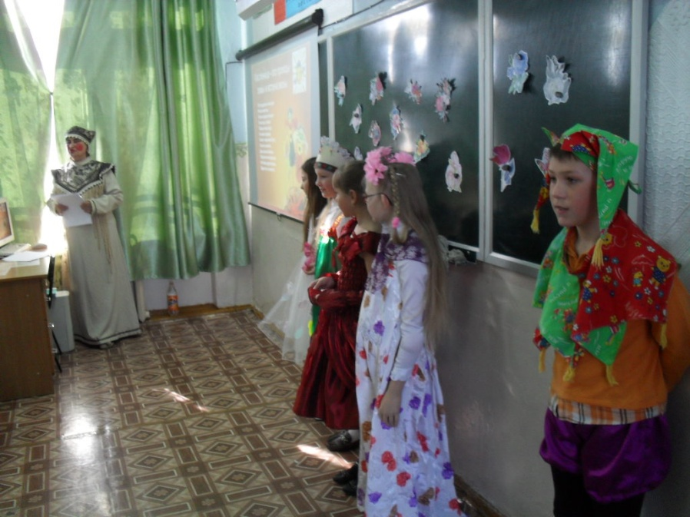
Веснянки(поют).
Наша Масленица дорогая,
Дорогая, лели, дорогая!
Немножечко постояла,
Постояла, лели, постояла.
Мы думали, семь неделек,
Семь неделек, лели, семь неделек,
А Масленица - семь денечков,
Семь денечков, лели, семь денечков.
Масленица(кланяется).
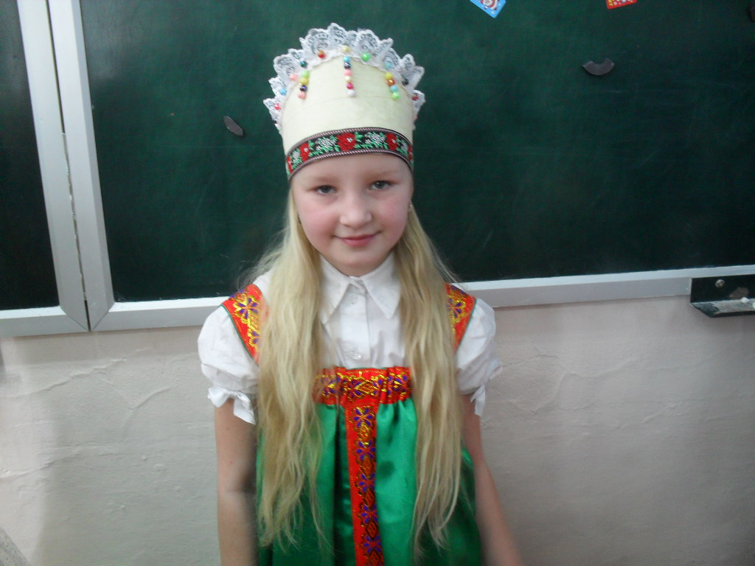
Спасибо, дорогие, что приветили! (слайд 4)
Масленица бывает в конце февраля — начале марта. Ее празднуют в течении недели. Народ шумно, разгульно и весело провожает зиму. На Масленицу устраиваются катания с ледяных гор, кулачные бои, катания на тройках, сытные застолья, обязательно с блинами. А что вы знаете о Масленице?
Масленица тепло да солнышко приводит, а вьюги да морозы уходят до следующего года.
Ведущий:
А пришла к нам Масленица всего на семь дней.(слайд 5)
1-я Веснянка:
Первый день, понедельник, – встреча. Степенный народ встречу Масленицы начинал посещением родных. К первому дню Масленицы устраивались горки, качели, балаганы для скоморохов. Торговый народ ставил столы со сладкими яствами. Понедельник называется "встреча". В домах начинают печь блины, первый блин отдавался нищим на помин усопших.Делают тряпичную куклу с длинной косой, одевают ее в девичий наряд, усаживают на почетное место.
Любит еще Масленица, чтобы в ее честь песни пели величальные да хороводы водили. Ведь когда хоровод водят, в круг становятся, а круг – тоже символ солнышка.
- Первое испытание.
Весенние стихи выучили? Рассказывайте.
Масленица к нам придет
Значит, будет добрым год
Значит, будет урожай
Будет счастье через край.
Первый блин – комом,
А второй – знакомым,
Третий блин – дальней родне,
А четвертый – мне!
2-я Веснянка:
Второй день, вторник, – заигрыши. (слайд 6)
Молодцы приглашали девиц покататься на горках, девицы молодцов – поесть блинов. Звали родных и знакомых: «У нас-де горы готовы, и блины испечёны — просим жаловать». Закрывали лица смешными масками, верили, что в ином обличье и жизнь начнется другая - радостная и благополучная.
- Второе испытание.
Рисунки про весну нарисовали? (слайды 7 - 12)

3-я Веснянка:
Третий день, среда,– лакомка.(слайды 13, 14)
В этот день хозяйки действуют по поговорке: "Что есть в печи - все на стол мечи".Тёщи приглашали зятьев на блины.Кроме зятятёща приглашала и других гостей.Отсюда и присказка "Масленица-объедуха - денег приберуха".
Ведущий:
-- А потешьте Масленицу небылицей.
- Два жадных медвежонка
Сидели на суку.
Один держал кастрюлю,
Другой месил муку.
Раз! Ку-ку! Два! Ку-ку!
Оба шлепнулись в муку.
Оказались не в муке,
А у бабки в твороге.
Девочка. Федул, что губы надул?
Мальчик. Да кафтан прожег.
Девочка. Так зашей!
Мальчик. Иглы нет.
Девочка. А велика ли дыра?
Мальчик. Да один ворот остался.
- Третье испытание.
Отгадайте загадки. Ищите их под цветочками.
Становитесь, дети, в круг, отгадайте наши загадки.
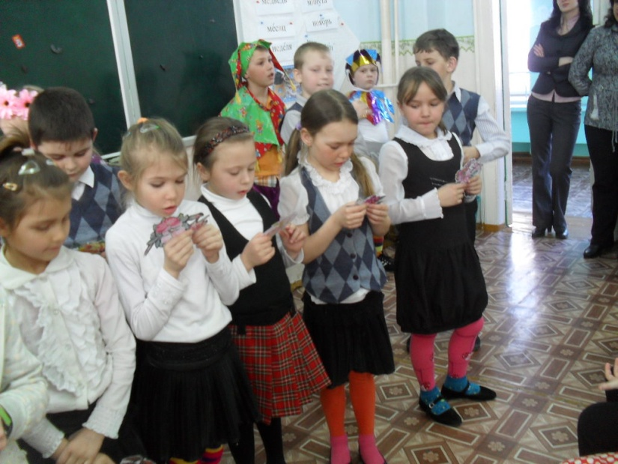

1. Сидит барыня в ложке
Свесив ножки. (Лапша)
2. Не куст, а с листочками, не рубашка, а сшита,
Не человек, а рассказывает. (Книга)
3. Пришла из лесу птичница
В рыжей шубке – кур посчитать. (Лиса)
4. Два старших брата бегут впереди, два младших позади, а догнать не могут. (Колёса)
5.Я стою на трёх ногах, ноги в чёрных сапогах.
Зубы белые, педаль Как зовут меня? (Рояль)
6.На листочке, на странице — то ли точки, то ли птички.
Все сидят на лесенке и щебечут песенки (Ноты)
7. Деревянные подружки пляшут на его макушке,
Бьют его, а он гремит-
В ногу всем шагать велит (барабан)
8. В школьной сумке я лежу,
Как ты учишься — скажу (дневник).
9. Если ты его отточишь — нарисуешь всё, что хочешь!
Солнце, море, горы, пляж. Что же это?...(карандаш)
10.Птица крупная такая
Снова людям помогает.
Кто приносит в дом детей?
Догадайся поскорей. (Аист)
11. Мы в поход его берём,
Вещи все в него кладём.
Он с карманами, большой,
Всю дорогу за спиной. (Рюкзак)
12. Чтоб имя мне сейчас назвать,
Ты крокодила должен знать.
Мне без труда подскажет Лена,
Что друг у Чебурашки -… (Гена)
13. Он Мальвину так любил,
Что ей песню посвятил (Пьеро)
14. Летом сер, зимою бел.
По характеру несмел.
По полянкам скачет ловко,
Любит сочную морковку (заяц)
15. Братьев этих ровно семь.
Вам они известны всем.
Каждую неделю кругом
Ходят братья друг за другом (дни недели).

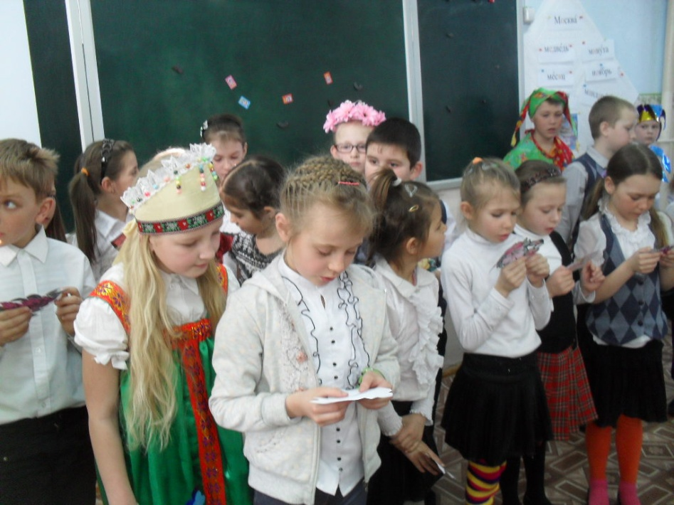
1-я Веснянка:
Четвертый день, четверг, – "разгуляй".(слайд 15)
Широкий четверг -наступает настоящий разгул: возят чучело на колесе, катаются, поют песни. Традиционно устраивались соревнования в силе и ловкости, кулачные бои, конные бега,петушиные бои, снежные крепости. С этого дня Масленица разворачивалась во всю ширь.
- Четвертое испытание.
Собери цветочки. По комнате рассыпаны картонные цветы разных цветов (все "цветы" в одинаковом количестве – по 10 шт). По сигналу каждый ребенок собирает цветы только определенного цвета. Кто быстрее?

2-я Веснянка:
Пятый день,пятница, – тещины вечерки.(слайд 16)
Зятья угощали своих тещ блинами.
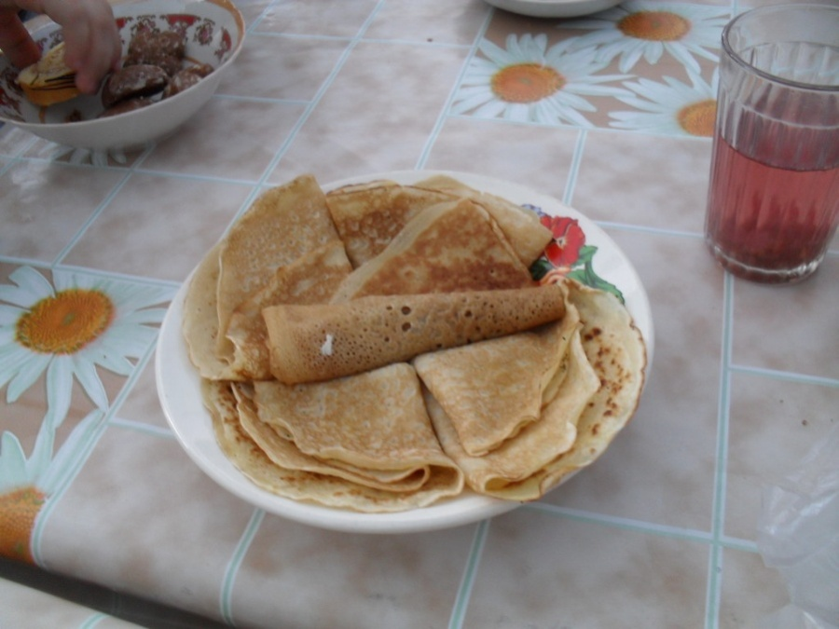
- Пятое испытание.
Кто больше назовет определений: “Солнце - какое?” Поочередно по одному слову от каждого ребенка.
3-я Веснянка:
Шестой день, суббота,–золовкины посиделки.(слайд 17)
Родственники собираются на чаепитие с блинами, а заодно поют песни, озорные частушки, танцуют.
- Шестое испытание - "изображалки".
- Изобразить “солнечного зайчика”.
- Изобразить загорающего на солнышке.
- Изобразить солнце всей командой.
Ведущий:
В Маслену неделю полагалось
Есть – до икоты,
Орать – до хрипоты,
Петь – до надсаду,
Плясать – до упаду!
Эй, девчата-хохотушки!
Запевайте-ка частушки!
Частушки:
- Эх, топни нога, топни правенькая!
Я плясать пойду, хоть и маленькая!

- Как на масленой неделе из трубы блины летели!
Ой, блиночки мои, подрумяненькие!

- Шила платье из капусты,
Огурцом отделала!
Рассердилась, платье съела,
Что же я что наделала?

- Вы послушайте, девчата,
Нескладушку буду петь:
На дубу свинья пасется,
В бане парится медведь!

- На болоте, на снегу,
Укусил комар блоху,
Сидит заяц на березе,
Умирает со смеху!

- У меня четыре шали,
Пятая пуховая.
Не одна я боевая –
Все мы здесь бедовые!

- Как на масленой неделе
со стола блины летели!
И сметана, и творог –
Все летело под порог.
Ученицы (хором).
Хороши у нас частушки,
Хороши припевочки.
Веселитесь вместе с нами,
Мальчики и девочки!
1-я Веснянка:
Седьмой день, воскресенье–– прощеный день, самый последний и самый важный день Масленицы.(слайд 18)
В этот день полагается простить друг другу все обиды, не держать зла на сердце. Ведь встретить весну надо с чистой совестью. Все просят друг у друга прощения, кланяются в ноги, а в ответ слышат: «Бог простит». В Православной Церкви считается, что смысл Масленицы — примирение с ближними, прощение обид, подготовка к Великому посту — время, которое нужно посвятить доброму общению с ближними, родными, друзьями, благотворению.
Дарили сделанные из ниток мартенички, куколки мальчика и девочки, – символ дружбы.
Ими взмахивали и приговаривали:
(вместе)Нам наскучила зима!
Прощай, прощай, Масленица!
Приди, весна, с солнышком!
- Наступит весна,
Прогреется земля,
Весной долгие дни –
Не наскучат они.

- С крыши капели – грачи прилетели.
Воробьи чирикают – они весну кликают.
- Весна благодатная, долгожданная,
Весна красная, приди, весна ясная,
С солнцем горячим, с дождем обильным,
Принеси урожай в наш счастливый край!
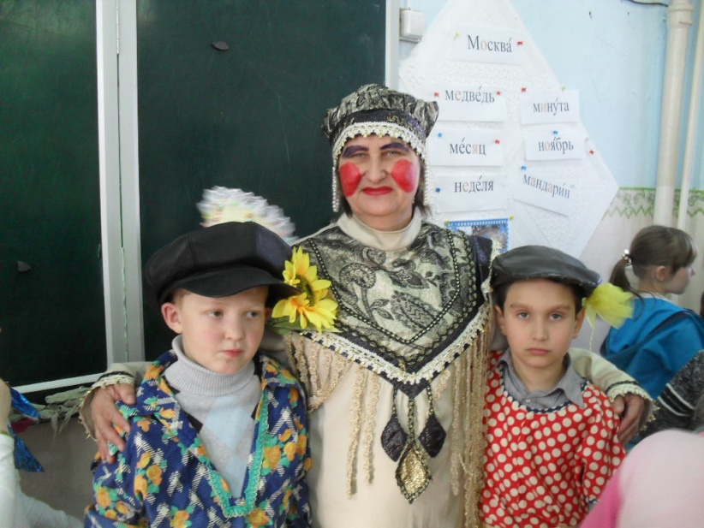
- Седьмое испытание.
Весной прилетают птицы. Полетайте немножко с птицами да мошками. Я буду говорить, а вы поднимайте руки, машите ими да приговаривайте: "Летят, летят". Да только, чур, не ошибаться: "лететь" надо только вместе с теми, кто на самом деле летать может!
Грачи летят:
— Гу-гу-гу!
Синицы летят:
— Дзу-дзу-дзу!
Поросята летят:
— Хрю-хрю-хрю!
Пчелы летят, гудят:
— Жу-жу-жу!
Медведи летят,
Толстопятые рычат.
Ведущий:
Исстари почиталилюдей смышленых да находчивых. Хочу посмотреть:
не растеряли ли вы эти способности?
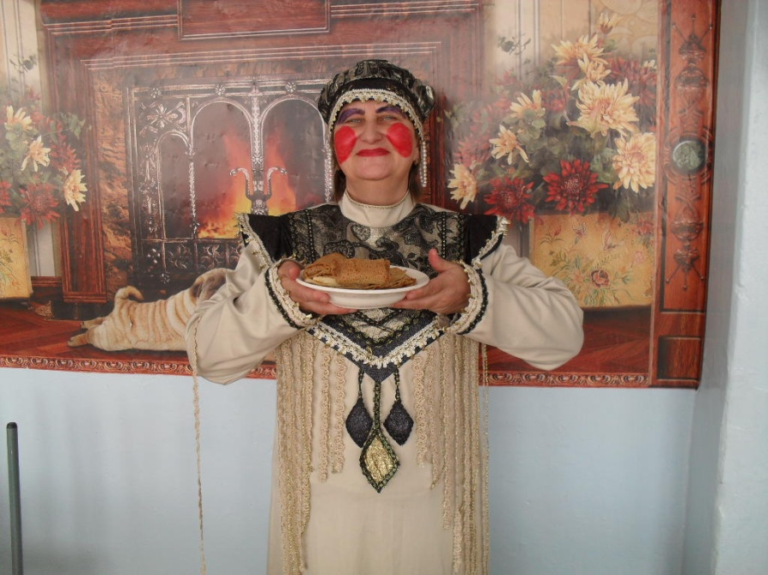
- Почему блины круглые? (Символ солнца.)
- Что у Бориса впереди, а у Глеба сзади? (Буква Б.)
- Несла бабка на базар сто яиц, а дно упало. Сколько яиц осталось?
(Ни одного.)
Издавна в народе зазывали весну коротенькими песенками-веснянками.
Прощай, Масленица-вертушка!
Настает Великий пост,
Дома ужинать садятся –
Подают от редьки хвост!
Масленица, прощай!
На тот год опять приезжай.
В последний день делали соломенное чучело, украшали его, а потом сжигали, чтобы оно унесло все болезни и несчастья.(слайд 19)
Когда горела Масленица, замечали, как идет дым. Если он поднимался столбом вверх, то предвещал хороший урожай. Если дым стелился по земле – это был признак неурожая.
Пепел же от чучела развевали над полями - "на богатый урожай".
Родители объясняли детям: "Сгорели молоко и масло, остался только редькин хвост на Великий пост."
Сжигали Масленицу под слова: (слайды 20, 21)
Гори, гори ясно, чтобы не погасло.
В небе птички летят, колокольчики звенят.
Солнышко, посвети, ясное, посвети!
Празднуют Масленицу испокон века сытостью и довольством. Чем богаче Масленицу отпразднуют, тем богаче год будет. Вот какие поговорки придумал народ: «Масленица – объедуха, деньгам – приберуха». «Хоть с себя что заложить, а Масленицу проводить».
А всего милее Масленице
Угощенье – блины вкусные,
Блины вкусные, румяные,
С яйцом, с маслом, со сметаною.
-- Ребята, вы давно блинов не ели, вы блиночков захотели?
Исполняется русская народная песня "Блины".
  - Вы давно блинов не ели, вы блиночков захотели?
Ой, блины, блины, блины, ой, блиночки мои!
2. В кадке новой растворили, два часа блины ходили.
3.Моя старшая сестрица печь блины-то мастерица
4. Напекла она поесть сотен пять, а может, шесть.
5. На поднос она кладет и к столу сама несет.
6. Гости, будьте же здоровы – вот блины наши готовы!

Угощают всех блинами.

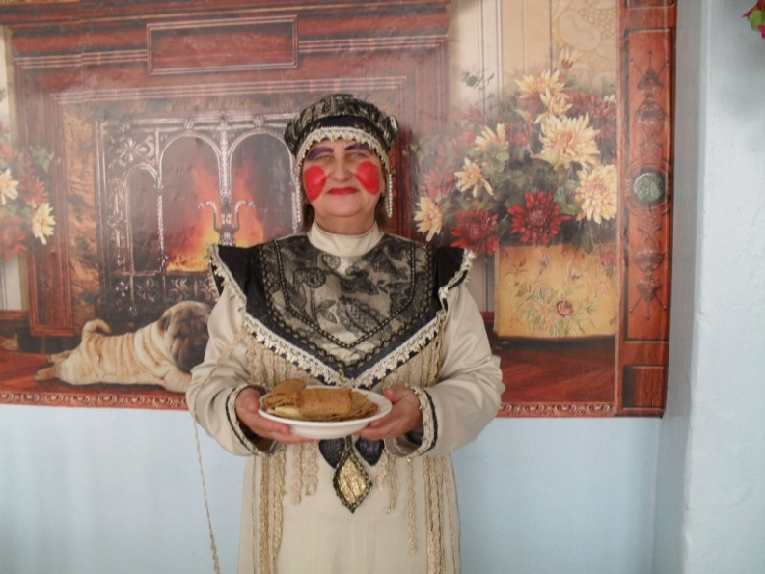

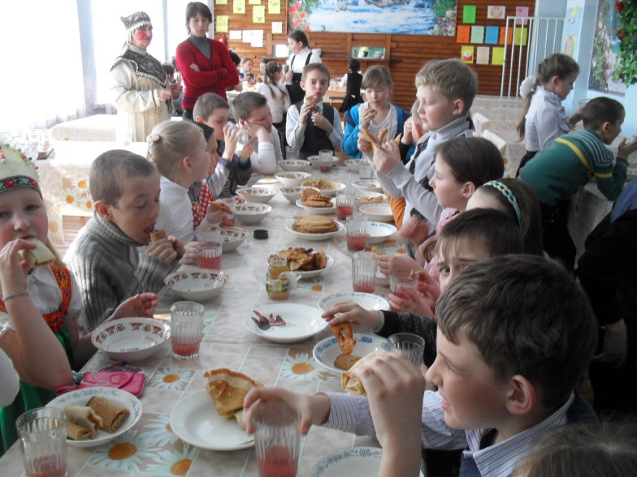
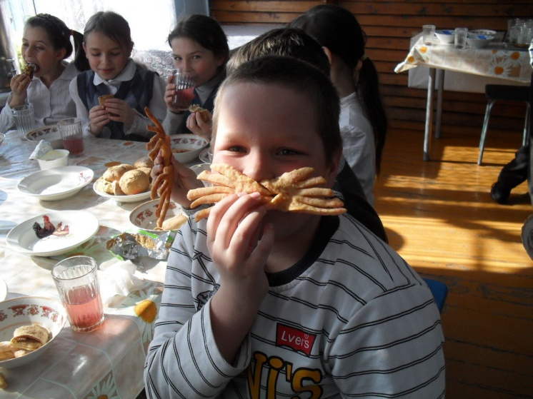

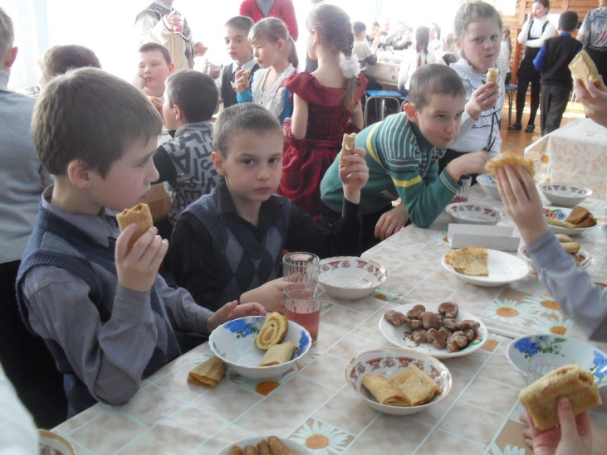

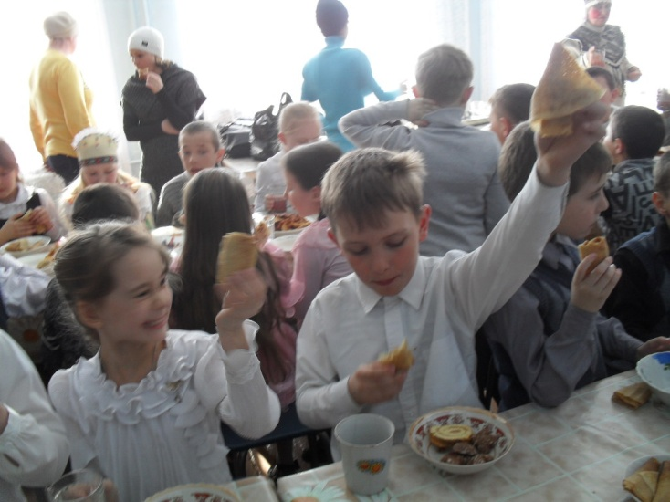
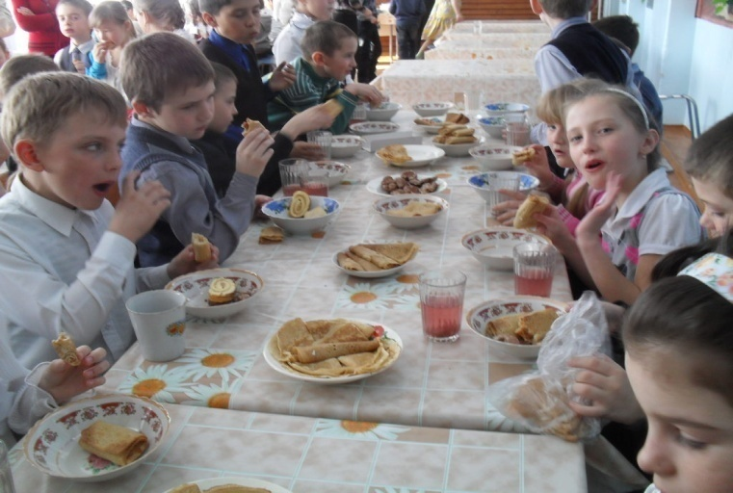

Праздник заканчивается сжиганием чучела Масленицыи приговариванием:
Ты, прощай, прощай, наша Масленица!
Ты прощай, прощай, наша широкая!
Ты пришла с добром, сыром, маслицем,
Со блинами, пирогами и оладьями.
Блины масленые, ватрушки мазаные.
Мы катались с горы от зари до зари,
А сегодня, а сегодня наше кончится веселье.
Ты, прощай, прощай, наша Масленица!
Масленица, прощай!
На тот год опять приезжай.
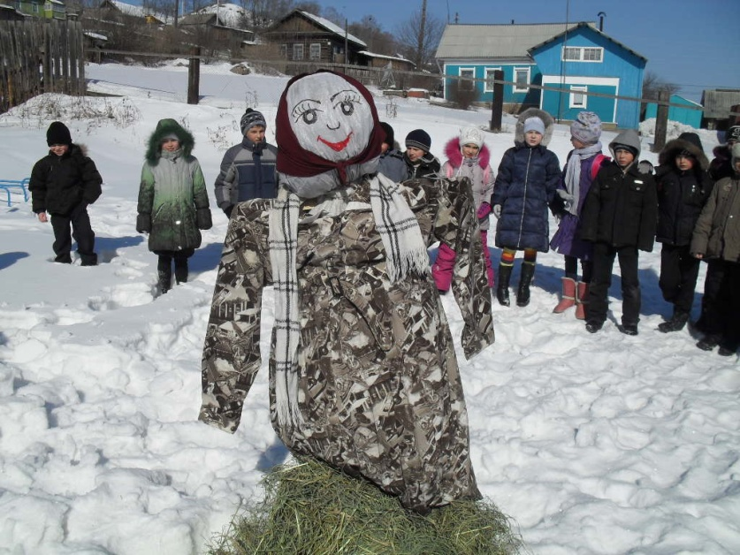
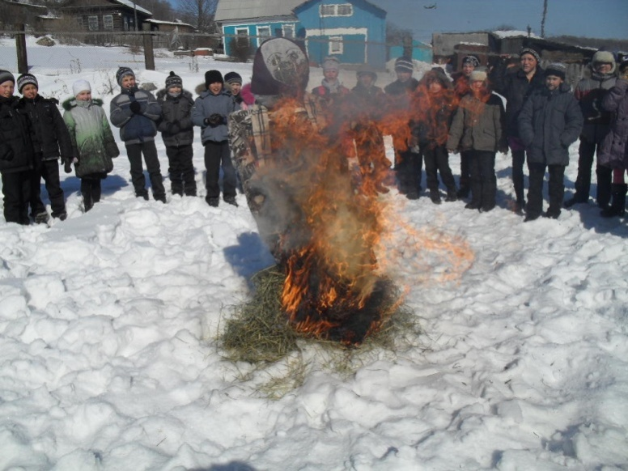
Гори, гори ясно, чтобы не погасло.
В небе – птички летят, колокольчики звенят.
Солнышко, посвети, ясное, посвети!
